Конспект занятия по формированию элементарных математических познаний
в средней группе
Лексическая тема: “Животные Севера”

Материал и оборудование: кукла в национальной одежде, игрушки животные севера: белый медведь, волк, олень, морж, песец, видеоролик «Северное сияние», счётный материал: ягоды морошки и голубики, цифры от 1 до 5, подносы, счётные палочки, схемы – рисунки, силуэты следов с цифрами.

Ход занятия: Наша гостья с севера, куколка Акань, приглашает нас к себе в гости. Что же такое Север? Можешь сказать?
Просмотр видеоролика «Северное сияние». https://www.youtube.com/watch?v=mIden-qXTJU
Мы очутились в заснеженной тундре, вокруг нас много разных следов. Давай выложим дорожку из следов. Но будь внимателен, на следах написаны цифры от одного до пяти, следы нужно положить по порядку от одного до пяти, и пройти по ней.
Ребёнок выполняет задание. Выкладывает дорожку из следов от одного до пяти. И проходит по ней.
Посмотри, мы очутились на поляне, где растут ягоды. Как называются северные ягоды? (Морошка, голубика).
Акань собрала много ягод, а вот посчитать никак не может. Давай поможем ей.
Садись за стол. У тебя на столе стоят подносы с ягодами. Тебе нужно посчитать, сколько ягод у тебя на подносе и найти такую же цифру.
Вот, как много набрала Акань ягодок на поляне! А теперь она хочет тебя проверитьна внимательность. Друзья прислали ей картинки, но что – то в них не так, и она никак не может найти ошибку в них. Помоги ей, пожалуйста. Ты должен будешь посмотреть на них очень внимательно. Потом найти лишний предмет и сказать мне, почему он лишний.

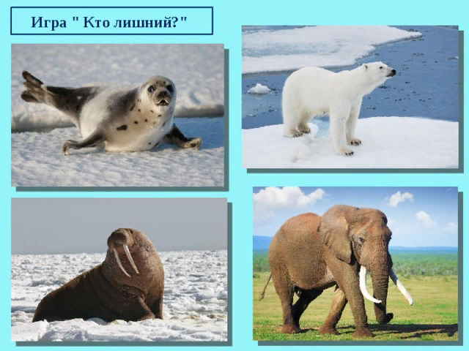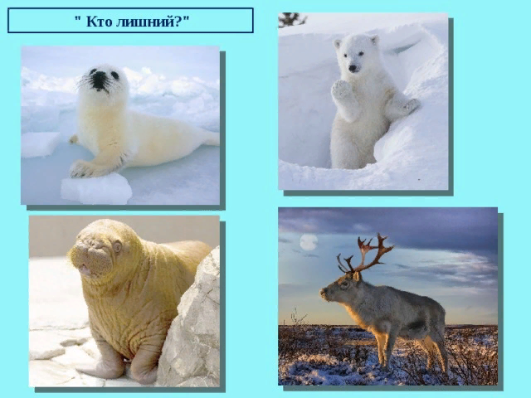

А сейчас Акань нас приглашает к себе в дом. Как называется северное жилище? (Чум). Посмотри, к чуму Акань пришло много зверей. Назови этих зверей.
Выставите заранее приготовленные игрушки животных Севера. Расставьте животных в разном порядке и попросите ребёнка назвать какое животное, где находится, используя предлоги -над, -под,-перед, рядом и.т.д.
А сейчас посмотри на мольберт, здесь изображены схемы друзей нашей куколки Акань. Посмотри, из каких фигур выложены животные?

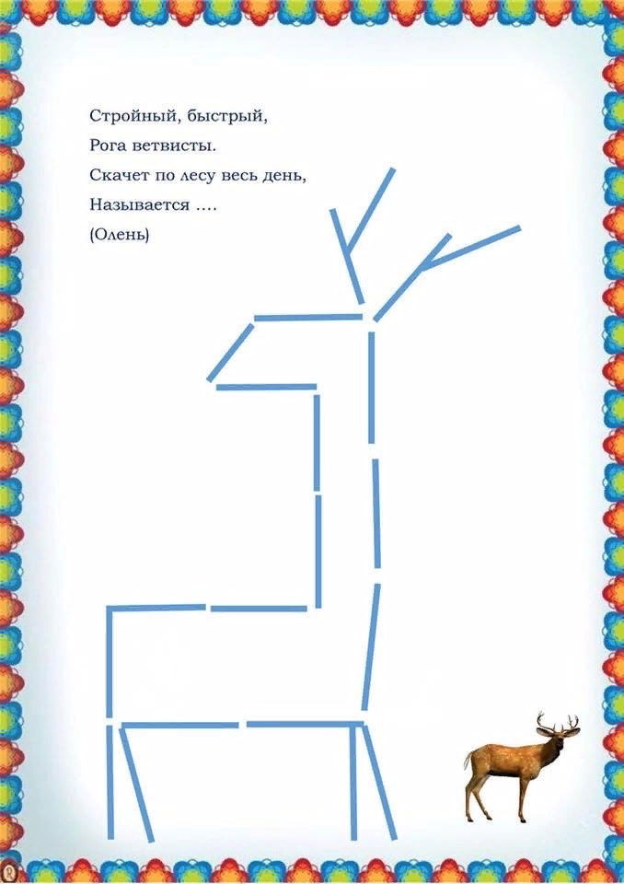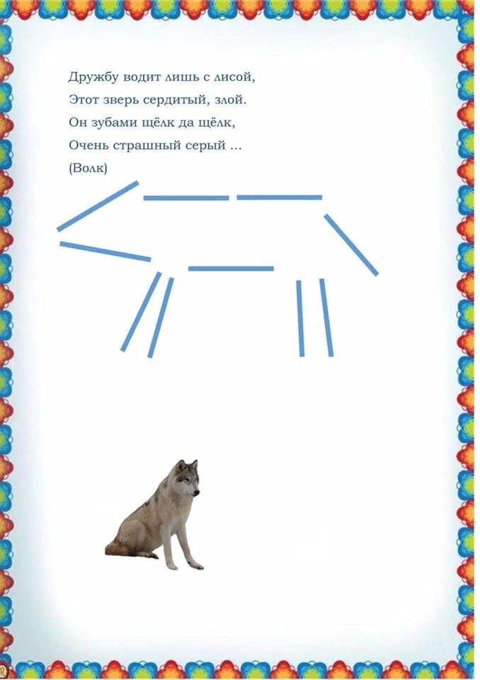

Предложите ребёнку выложить животных из счётных палочек.

Рефлексия: Тебе понравилось наше путешествие?
Где мы с тобой сегодня побывали?
Кого встретили?
Что интересного запомнилось?

